Развиваем речь малышей
Известно, что дошкольный возраст – период интенсивного овладения ребенком родной речью. За короткий период жизни продолжительностью всего в несколько лет ребенок проходит удивительный по своей стремительности путь от первых неоформленных лепетных звуков до свободного оперирования богатым набором слов, грамматическим строением языка. С ребенком важно постоянно общаться и рассказывать ему о том, что происходит вокруг, давать понятийное обозначение предметов, с которыми сталкивается ребенок. Таким образом, мы работаем над развитием словарного запаса и понятийного аппарата ребенка. Ощупывание предметов, игры с ними, будут способствовать быстрейшему усвоению новых знаний.
Итак, в возрасте от 1 года до 2 лет, для развития речи ребенка, вводим следующие понятия:
1. Посуда.
2. Рыба.
3. Растительность (деревья, кусты, трава, цветы, листья).
4. Машины.
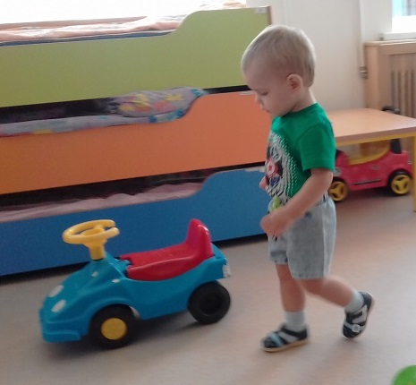
5. Кораблик.
6. Домики.
7. Цветы. 8. Мой дом (кухня, ванная, туалет, прихожая, гостиная, спальня, детская, шкафы).
9. Город (улицы, дома, дворики, проезжая часть, общественный транспорт, парки). 10. Овощи, фрукты.
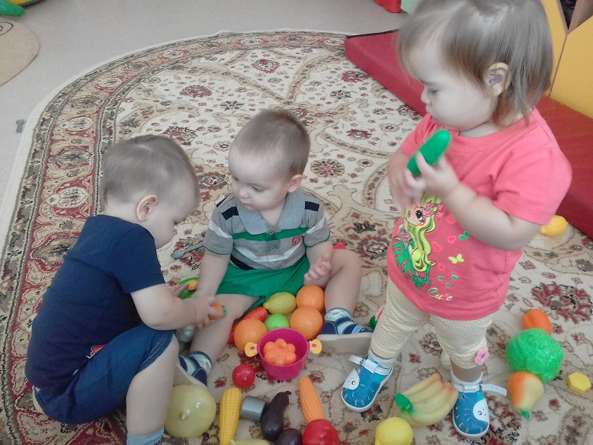
11. Продукты, еда.
12. Животные домашние.
13. Животные дикие.
14. Одежда, отлично подойдет игра «Одевалка».
15. Мебель.
16. Птицы.
17. Части тела, части лица.
18. Солнышко, тучки, месяц, луна, звезды, дождь, снег, лужи.
Информацию подготовила
воспитатель МА ДОУ АР
детский сад «Сибирячок»
Полупан Елена Андреевна

